Anlegen von Organisationssätzen (Orga-Sätze)
- Die Organisationssätze werden anhand der Erhebungsmatrix in HISinOne eingetragen
- Die Organisationssätze werden von der jeweiligen Sachbearbeitung eingetragen, wo der Kernstudiengang und der dazugehörige Pool angesiedelt ist.
- Die Organisationssätze werden wie folgt im System angelegt:
- Lehrorganisation Prüfungstermine Prüfungstermine initial anlegen dies muss nur gemacht werden, wenn es in dem jeweiligen Semester noch keinen angelegten kopierten Organisationssatz gibt
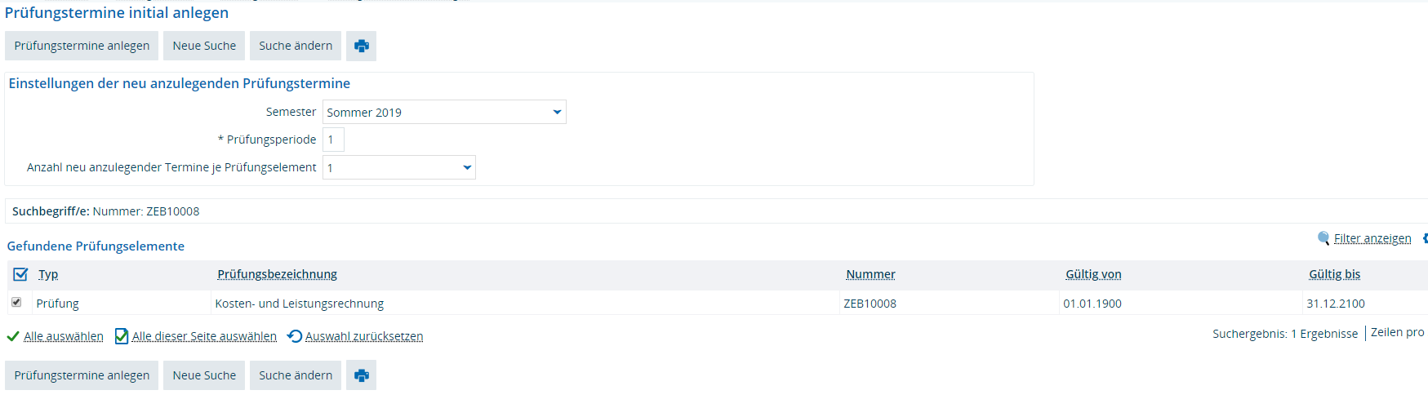
- Sollten die Organisationssätze bereits bestehen bzw. aus einem vorherigen Semester kopiert worden sein, dann Lehrorganisation Prüfungstermine Prüfungstermine bearbeiten nach der Prüfungsnummer suchen bearbeiten Organisationssatz kann angelegt werden und die Anmelde- sowie Rücktrittsfrist kann eingetragen werden
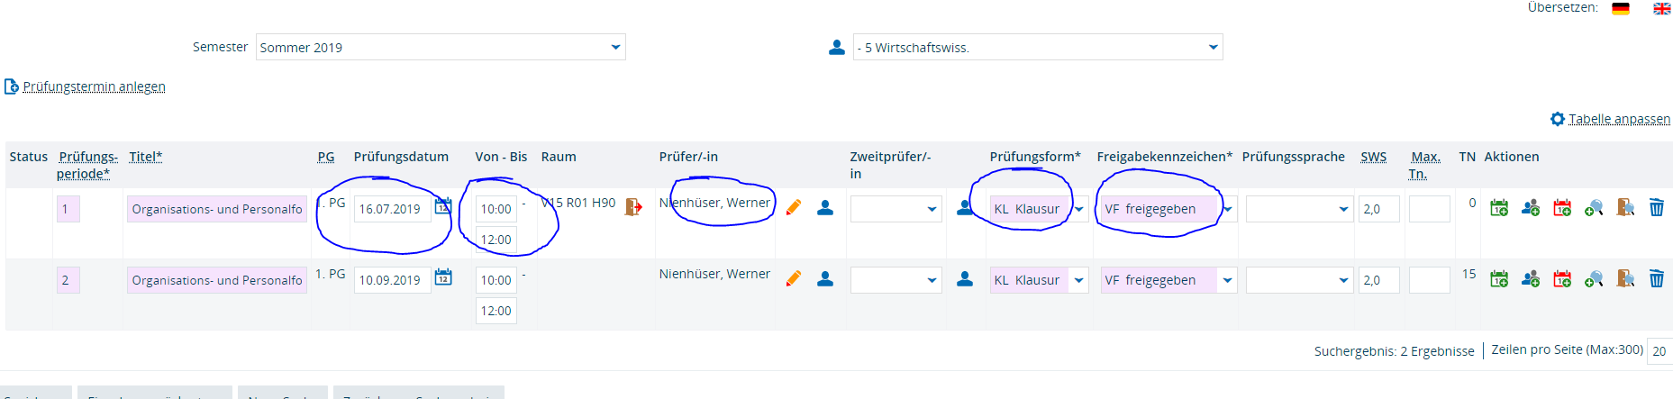

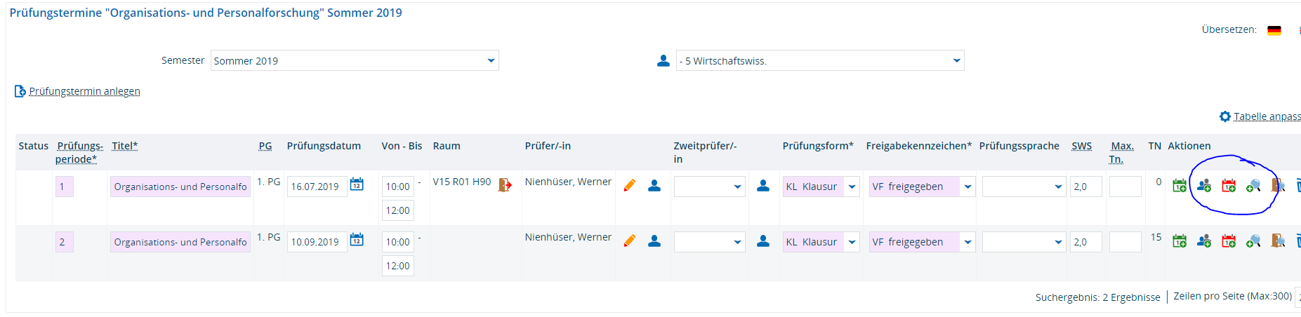
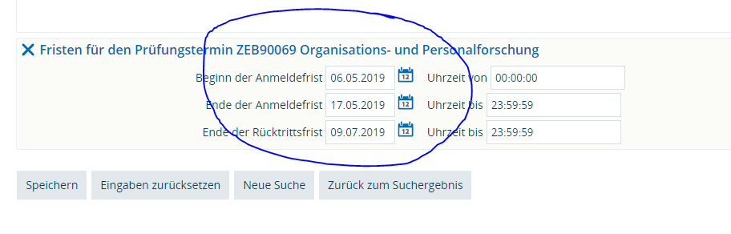
- Wenn alle wichtigen Daten im Organisationssatz hinterlegt wurden, kann der Organisationssatz über „Freigabekennzeichen“ freigegeben werden.
